МИНИСТЕРСТВО ЦИФРОВОГО РАЗВИТИЯ И МАССОВЫХ

КОММУНИКАЦИЙ

Ордена Трудового Красного Знамени
Федеральное государственное бюджетное общеобразовательное учреждение высшего образования

“Московский технический университет связи и информатики”
(МТУСИ)
Кафедра “Программная инженерия”

Лабораторная работа №7
по дисциплине “Введение в информационные технологии”

Выполнил: Студент группы
БПИ2503
Яричевский Даниил

Москва
2025
Цель работы
Разработать систему управления сотрудниками, демонстрирующую множественное наследование, инкапсуляцию и полиморфизм в Python. Система должна уметь обрабатывать различные типы сотрудников, включая менеджеров и технических специалистов, а также предоставлять возможность для расширения и добавления новых ролей.

Задачи
1. Разработать систему управления сотрудниками

Ход работы

1 Создаем класс Employee с общими атрибутами, такими как name (имя), id (идентификационный номер) и методами, например, get_info(), который возвращает базовую информацию о сотруднике.
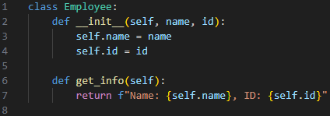
Рис. (1)

2 Создаем класс Manager с дополнительными атрибутами, такими как department (отдел) и методами, например, manage_project(), символизирующим управление проектами.
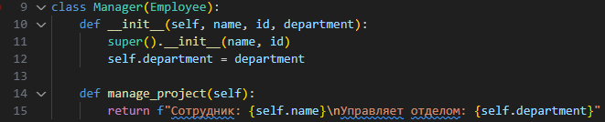
Рис. (2)

3 Создаем класс Technician с уникальными атрибутами, такими как specialization (специализация), и методами, например, perform_maintenance(), означающим выполнение технического обслуживания.
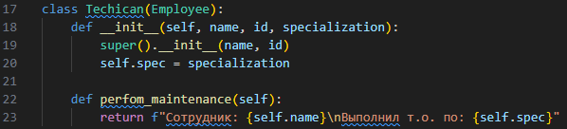
Рис. (3)

4 Создаем класс TechManager, который наследует как Manager, так и Technician.
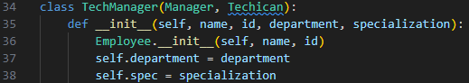
Рис. (4)

5 Добавляем метод add_employee(), который позволяет TechManager добавлять сотрудников в список подчинённых.
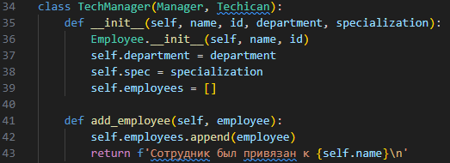
Рис. (5)

6 Реализуем метод get_team_info(), который выводит информацию о всех подчинённых сотрудниках.
Рис. (6)
7 Создаем объекты каждого класса и демонстрируйте их функциональность.
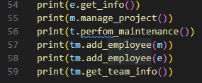
Рис. (7)
Вывод
Я разработал систему управления сотрудниками, демонстрирующую множественное наследование, инкапсуляцию и полиморфизм в Python.

